Sollentuna, 2017-03-15

PRESSRELEASE
Mars 2017

VÄGGMONTERAD VÄRMEPUMPSKONVEKTOR WDH
- I kombination med interface för kyl och värmepumpsdrift PAC-IF EP

WDH är en split-kyl/värmepumpskonvektor för uppvärmning av lokaler och byggnader med smutsig och dammig miljö. Med 4 mm lamelldelning passerar smuts och damm genom konvektorn och onödigt underhåll undviks. WDH levereras med kyl och värmefunktion i vit lackerad stålplåt, konsoller för väggmontage, luftriktare för vertikal justering, kapslingsklass IP 44.
WDH är en Aerotemper i DX utförande för miljöer där inte vanliga konvektorer uppfyller kraven. Konvektorn har inget filter och har därför en låg underhållskostnad i smutsiga miljöer. Lager, industrianläggningar, biltvättar, verkstäder, etc. är målgruppen. WDH kan installeras i kombination med våra värmepumpar som singel split eller upp till tre konvektorer i kombination med en utomhusenhet. 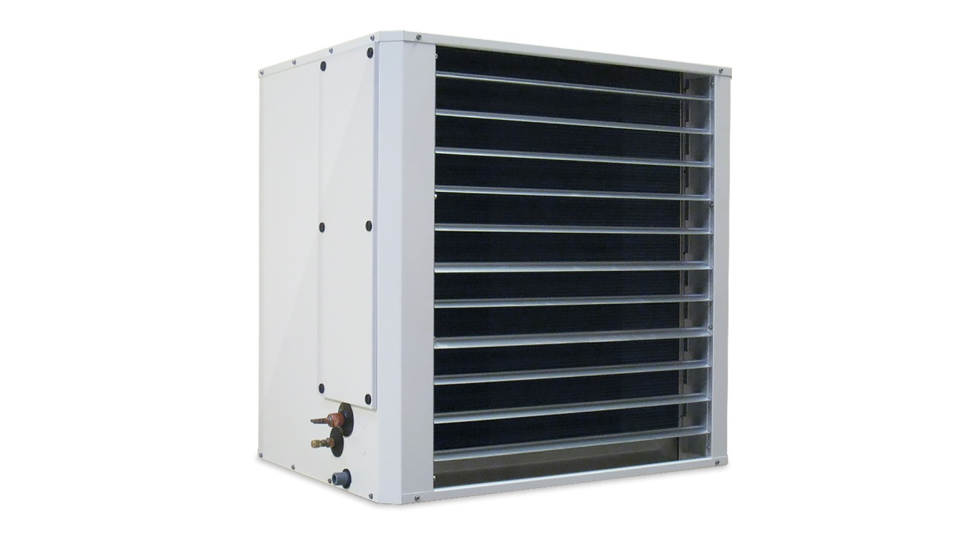
Väggmonterad kyl/värmepump konvektor för dammiga miljöer
- 4 mm lamelldelning för minimalt underhåll
- Finns i effekter kombinationer från 8,0 - 31,5 kW
- Kyl och värmefunktion
- Ingen frysrisk
- Hög verkningsgrad i värme/kyldrift
- Många kombinationer finns för optimal luftspridning

Interface för kyl och värmepumpsdrift i kombination med externa produkter.
Med interface PAC-IF EP kan externa fläktkonvektorer användas för att kyla eller värma lokaler och byggnader. PAC IF EP har fläkt matning och styrning för upp till 3 externa produkter. Systemet styrs via rumskontroll PAR32 MAA-J men kan även styras via analog signal.

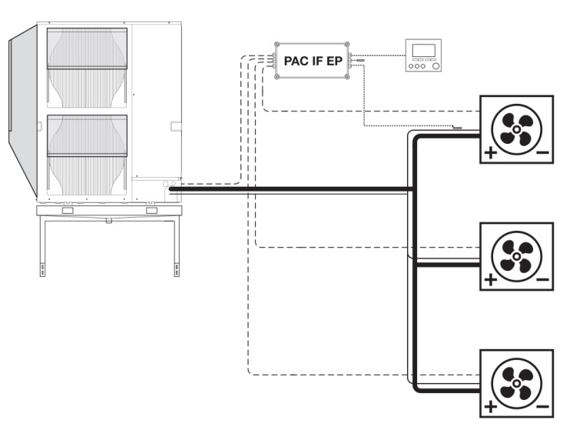

Steglös kyl- och värmepumps interface för externa produkter

- Kompatibel till lokala produkter
- Styrning via kontroll PAR32MAA-J eller Analogt 0-10V
- Matning och startutrustning för upp till 3 produkter
- Enkelt att mata separat vid större fläkt effekter
- Hög verkningsgrad i värme/kyldrift
- Zubadan Inverter-teknik för den extrema vintern (-28°C)
- Låga vikter och ljudnivåer från utomhusdelar

Skräddarsy ditt värmepumpsystem
Med vårt Interface PAC IF EP kan du dimensionera och anpassa lokala produkter i kombinationer med våra kyl/värmepumpar. Följ de specifikationskrav som finns i broschyren och i den guideline för PAC IF EP som du hittar på vår hemsida. PAC IF EP har startsutrustning för 3 styck externa produkter. Med kontroll PAR 32MAA-J kan temperaturer och timerfunktioner ställas in för anläggningen. Analog styrning av kapaciteten 0-100%. Det finns möjlighet att styra fläktarna endast när kompressorn är i drift. Kan enkelt matas separat vid större fläkteffekter.

Mitsubishi Electric är en global ledare inom forskning och tillverkning av elektriska produkter som används inom kommunikation, hemelektronik, industriteknik, energi och transport.
Mitsubishi Electric Sverige tillhör Mitsubishi Electric B.V. och ansvarar för försäljning och support av egna klimatprodukter, såsom värmepumpar och luftkonditionering, i Sverige, Finland, Danmark och de baltiska länderna.
Huvudkontoret ligger i Stockholm med säljkontor i Göteborg och Lund. I Norden har företaget varit verksamma i mer än 30 år och har över 60 personer anställda.

